Setup
Este capítulo dá instruções para configurar a máquina para o processamento de vários produtos a serem processados.

Avisos de segurança
 | ATENÇÃO!  Pessoa não autorizada no interior do revestimento da máquina  Durante a troca para um outro tipo, a máquina fica em modo de operação passo-a-passo. Nesse modo, as pessoas podem ser atingidas e feridas pela máquina.  As consequências podem ser morte ou lesões gravíssimas.  - Antes de operar as teclas, o operador deve se assegurar de que ninguém além dele próprio se encontra no interior do revestimento da máquina.

ATENÇÃO!
Lesões por contusão, corte, agarramento e absorção
Os módulos rotativos da máquina no modo passo a passo podem causar lesões graves em pessoas por esmagamento, corte, agarramento e absorção!
As consequências podem ser morte ou lesões gravíssimas.
- Antes de operar as teclas, o operador deve se assegurar de que ninguém além dele próprio se encontra no interior do revestimento da máquina.

Preparar
- Preparar os recipientes ou carros de peças dimensionadoras com as novas peças dimensionadoras.
- Verificar as peças dimensionadoras quanto a danos.
- Tornar as áreas de trabalho acessíveis.
- Manter em prontidão as ferramentas e ferramentas especiais.
- Verificar se os equipamentos de proteção individual estão completos e sem danos.

Esvaziar
Esvaziamento com troca de produto
Verificar as opções de programa
Pessoal: | - Operadores
Na troca de produto, é recomendada a lavagem da caldeira e do avanço do produto.
- Na tela do painel de navegação, selecionar o componente Envasadora.
- Clicar em “Programas” na barra de menus.
- Clicar sobre o elemento da lista “Opções de programa”.
- Verificar se as opções de programa corretas estão selecionadas.
Se o nível de enchimento do tanque de armazenamento estiver baixo, a máquina precedente envia um sinal para a máquina envasadora. Na sequência de etapas “Produção”, o controle da máquina envasadora aciona a etapa “Esvaziar”.
Observar a mensagem nas informações para o operador.
Selecionar uma das seguintes opções:
- Pressionar “FS1”.
- A caldeira é completamente esvaziada.
- Os recipientes não enchidos podem ser transportados através da máquina envasadora e conduzidos para fora.

- Não pressionar “FS1”.
- Os recipientes são envasados e tampados até o fim.
- O produto restante é expelido para o exterior através do escoadouro.

Esvaziamento sem troca de produto
Pessoal: | - Operadores
Verificar as opções de programa
- Na tela do painel de navegação, selecionar o componente Envasadora.
- Clicar em “Programas” na barra de menus.
- Clicar sobre o elemento da lista “Opções de programa”.
- Verificar se as opções de programa corretas estão selecionadas.

Esvaziar
- Na tela do painel de navegação, selecionar a máquina.
- Clicar em “Programas” na barra de menus.
- Clicar sobre o elemento da lista “Teclas de função”.
- Na tela “Teclas de função”, selecionar a função “Esvaziar”.
- A máquina entra em potência de esvaziamento e envasa o produto restante na caldeira circular. É possível que os últimos recipientes não sejam totalmente abastecidos, estes devem ser descartados.
- Aguardar até que todos os recipientes restantes tenham sido envasados.

Lavagem intermediária
Iniciar o enxágue tipo cascata com água para limpeza de peças dimensionadoras. O enxágue tipo cascata com água é um programa da limpeza externa
Pessoal: | - Operadores
- Na tela do painel de navegação, selecionar a máquina.
- Clicar em “Programas” na barra de menus.
- Clicar no item da lista “limpeza externa”.
- Na tela “Limpeza externa”, tocar no programa “Enxágue tipo cascata com água”.
- Na tela “Programa de limpeza externa” tocar em “Iniciar limpeza externa”.

Configurar a altura de limpeza
A reequipagem da máquina quanto a um novo tipo de lata com altura diferente do tipo atual ocorre através do ajuste de altura do envasador e da tampadora.
Em seguida, se descreve a sequência das etapas a realizar.
CUIDADO!
Lesões na mão
Os módulos são movimentados para cima e para baixo, o que gera o risco de lesar as mãos.
Antes da operação de ajuste de altura todas as pessoas precisam deixar a área no interior do revestimento da máquina. Em seguida, fechar todos os revestimentos da máquina.

 | AVISO!  Destruição de peças da máquina  Os módulos são movimentados para cima e para baixo e não destroem as formas correspondentes aos tipos nem as latas inseridas.  Antes da operação de ajuste da máquina, mover todas as latas da máquina e montar as formas correspondentes ao tipo.

 | A máquina só poderá voltar à operação quando o valor nominal do ajuste de altura tiver sido alcançado.

Selecionar programa de limpeza
Selecionar programa de limpeza, consulte o capítulo “Operação”, seção “Limpeza”.

Ajustar a envasadora na altura correspondente ao tipo
AVISO!
Danos aos componentes da máquina
Durante o ajuste de altura os conjuntos em movimentos ascendentes e descendentes podem danificar outros componentes.
- Verifique se os conjuntos que estão sendo ajustados colidem com as formas. Desmontar essas formas, se necessário.
- Quando houver certeza de que não ocorrerá colisão, confirmar o aviso.

- No monitor, apertar nas funções da máquina em “Trava Fechada”.
- Aguardar até que todas as latas ainda presentes na máquina tenham saído dela.
- Pressionar o botão pulsante [PARAR Máquina].
- No monitor, na navegação, marcar a máquina sem componentes.
- Na barra de menu, tocar em “Tipo” e selecionar o item da lista “Seleção do tipo”.
- Na tela “Seleção do tipo”, selecionar o tipo a ser envasado.
- Na navegação, selecionar o componente Envasadora.
- Na barra de menus, clicar em “Tipo”.
- Na tela “Ajuste da altura”, confirmar ou alterar o valor de set point para o tipo exibido.
- No monitor, é exibido o botão “Para cima / para baixo”.
A introdução de um valor de set point fora da faixa obstrui o ajuste da altura.

- Tocar em “Para cima / para baixo”.
- A parte superior da envasadora se move automaticamente até a altura ajustada.
- Deixar a tela “Ajuste da altura”.
Observe que a tela só pode ser abandonada se o valor de set point tiver sido alcançado durante o procedimento.
- No monitor, tocar em “Trava Aberta”. Esta tecla somente é exibida caso necessário.

Troca de peças dimensionadoras

Desbloquear o enclausuramento da máquina
Selecionar o modo de ajuste
O modo de operação Configurar só pode ser ajustado com uma chave do transponder de nível [4] ou superior.
Pessoal: | - Operadores
- Inserir chave de transponder na botoeira da parte frontal da máquina.
- Na botoeira na parte frontal da máquina, pressionar a tecla [4].

Abrir as portas do revestimento da máquina
- Abrir as portas do revestimento da máquina; consulte o capítulo “Operação”, seção “Dispositivos de proteção”.

Identificação das peças dimensionadoras
As peças dimensionadoras precisam ser trocadas quando a máquina for modificada para uma lata com diâmetro diferente.
Em cada peça dimensionadora está indicado o diâmetro da lata para a qual esta peça dimensionadora foi projetada.
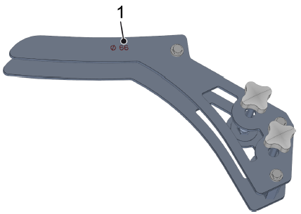
Figura 4-1: Identificação da peça dimensionadora usando o exemplo do direcionador
Nº | Descrição
1 | Diâmetro da lata

Visão geral das peças dimensionadoras
A seguinte imagem mostra uma visão geral das peças dimensionadoras a serem trocadas:
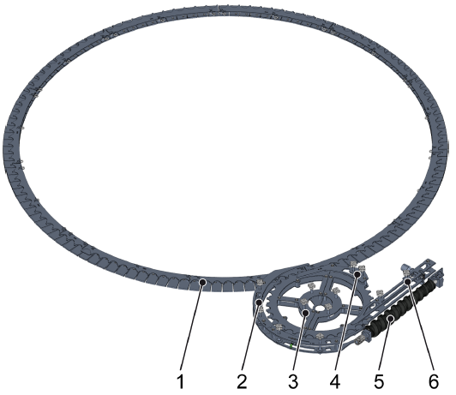
Figura 4-2: Visão geral
Nº | Descrição | Nº | Descrição
1 | Prato de latas | 2 | Disco
3 | Estrela | 4 | Direcionador
5 | Rosca helicoidal | 6 | Guia da rosca helicoidal

Para que o fixador vertical não atrapalhe a troca de peças dimensionadoras, a envasadora deve ser movida para cima antes do início dos trabalhos.
Recomenda-se desmontar as peças dimensionadoras na seguinte ordem, para facilitar o manuseio:
- Pratos de latas
- Disco
- Estrela
- Direcionador
- Rosca helicoidal
- Guia da rosca helicoidal

A montagem das peças dimensionadoras é realizada na ordem inversa.

Pratos de latas
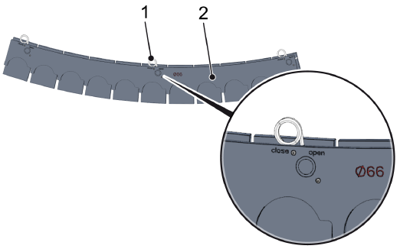
Figura 4-3: Trocar pratos de latas
Nº | Descrição | Nº | Descrição
1 | Disjuntor | 2 | Segmento

Desmontagem
- Girar os disjuntores para a posição "aberta", nos segmentos.
- Erguer os segmentos para cima.

Montagem
- Inserir os segmentos adequados ao diâmetro das latas.
- Girar os disjuntores para a posição “fechar”, nos segmentos.

Disco
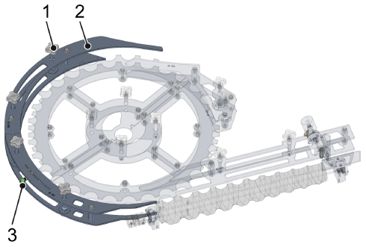
Figura 4-4: Trocar o disco
Nº | Descrição | Nº | Descrição
1 | Parafuso de aperto transversal | 2 | Disco
3 | Plugue do sensor de proximidade

Desmontagem
- Soltar os parafusos de aperto transversal.
- Desconectar o plugue do sensor de proximidade.
- Mover as duas partes do disco para cima.

Montagem
- Inserir as metades do disco para combinar com o novo tipo de latas.
- Apertar os parafusos de aperto transversal.
- Conectar o plugue ao sensor de proximidade.

Estrela
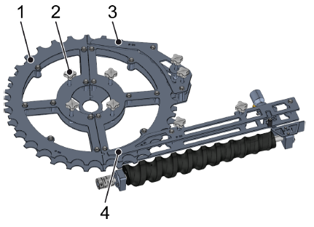
Figura 4-5: Trocar a estrela
Nº | Descrição | Nº | Descrição
1 | Metade da estrela | 2 | Parafuso de aperto transversal
3 | Direcionador | 4 | Guia

Desmontagem
- Girar a estrela de tal modo, que uma metade da estrela não seja coberta nem pelo direcionador nem pela guia (ver figura).
- Soltar os parafusos de aperto transversal na metade da estrela.
- Remover a metade da estrela.
- Girar a segunda metade da estrela de tal modo, que ela não seja coberta nem pelo direcionador nem pela guia.
- Soltar os manípulos de estrela e remover essa metade de estrela.

Montagem
- Inserir as metades da estrela adequadas para o tipo de lata, de modo que elas se encaixem no centralizador.
- Apertar os manípulos de estrela.

Direcionador
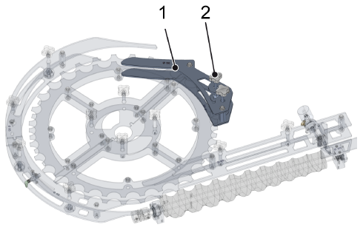
Figura 4-6: Trocar direcionador
Nº | Descrição | Nº | Descrição
1 | Direcionador | 2 | Parafuso de aperto transversal

Desmontagem
- Soltar os parafusos de aperto transversal.
- Erguer o direcionador para cima.

Montagem
- Colocar o direcionador correspondente ao novo tipo de lata.
- Apertar os manípulos de estrela.

Rosca helicondal
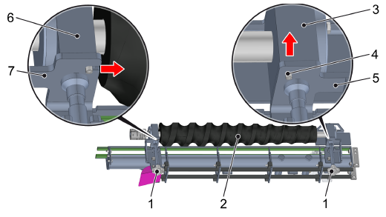
Figura 4-7: Trocar a rosca helicoidal
Nº | Descrição | Nº | Descrição
1 | Parafuso de aperto transversal | 2 | Rosca helicoidal
3 | Suporte de rolamento direito | 4 | Pino de mola
5 | Suporte direito | 6 | Suporte de rolamento esquerdo
7 | Suporte esquerdo

Desmontagem
- Desaparafusar os parafusos de aperto transversal para fora dos suportes de rolamento.
- Levantar a rosca helicoidal no suporte de rolamento direito para puxá-lo para fora do apoio direito com o pino de mola.
- Puxar a rosca helicoidal no suporte de rolamento esquerdo para fora do apoio esquerdo, movendo-o no sentido horário a partir do apoio esquerdo.

Montagem
- Inserir novamente a rosca helicoidal correspondente ao diâmetro da lata na ordem inversa.
- Aparafusar os parafusos de aperto transversal nos suportes de rolamento.

Guia
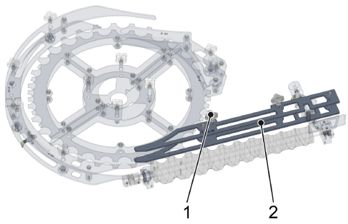
Figura 4-8: Trocar a guia
Nº | Descrição | Nº | Descrição
1 | Parafuso de aperto transversal | 2 | Guia

Desmontagem
- Soltar os parafusos de aperto transversal.
- Remover a guia.

Montagem
- Insira a guia adequada, para o novo tipo de lata.
- Apertar os manípulos de estrela.

Ajuste da altura das peças dimensionadoras
Algumas peças dimensionadoras podem ter a altura ajustada, para adaptá-las a alturas de lata diferentes.

Estrela
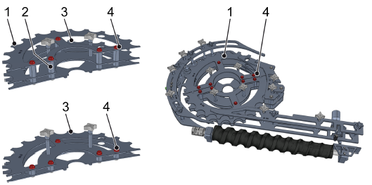
Figura 4-9: Estrela de três e dois andares (à esquerda); local de instalação da estrela (à direita)
Nº | Descrição | Nº | Descrição
1 | Placa superior | 2 | Peça distanciadora
3 | Placa média | 4 | Parafuso com arruela

Reconstruir a estrela para uma altura menor da lata
- Desapertar os parafusos e pô-los juntamente com as arruelas de lado.
- Remover as placas superiores da estrela e das peças distanciadoras.
- Fixar as placas do meio com os parafusos e arruelas.

Reconstruir a estrela para uma altura maior da lata
- Desapertar os parafusos e pô-los juntamente com as arruelas de lado.
- Colocar as peças distanciadoras nas placas do meio.
- Colocar as placas superiores nas peças distanciadoras e apertar com os parafusos e arruelas.

Pratos de latas
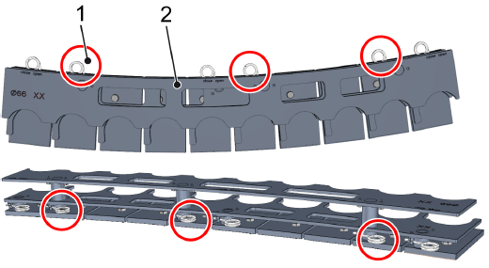
Figura 4-10: Pratos de latas com dois pisos
Nº | Descrição | Nº | Descrição
1 | Disjuntores | 2 | Segmento

Reequipar pratos de latas para uma altura menor de lata
- Girar os disjuntores para a posição "aberta", nos segmentos.
- Recolher o segundo piso dos pratos de latas
- Girar os disjuntores para a posição "fechar".

Reequipar pratos de latas para uma altura maior de lata
- Girar os disjuntores para a posição "aberta", nos segmentos.
- Colocar o segundo piso dos pratos de latas sobre o primeiro piso.
- Girar os disjuntores para a posição "fechar".

Direcionador
Ajustar o direcionador para uma altura menor de lata
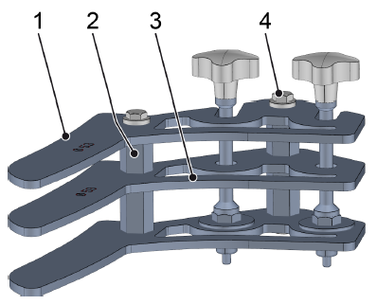
Figura 4-11: Direcionados de dois pisos
Nº | Descrição | Nº | Descrição
1 | Placa superior | 2 | Peça distanciadora
3 | Placa média | 4 | Parafuso com arruela

- Desapertar os parafusos e pô-los juntamente com as arruelas de lado.
- Remover a placa superior do direcionador.
- Remover os distanciadores.
- Fixar a placa do meio com os parafusos e com as arruelas.

Ajustar o direcionador para uma altura maior de lata
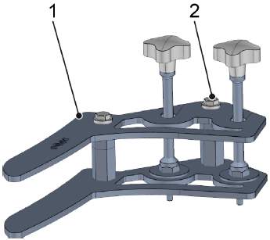
Figura 4-12: Direcionados de um piso
Nº | Descrição | Nº | Descrição
1 | Placa média | 2 | Parafuso com arruela

- Desapertar os parafusos e pô-los juntamente com as arruelas de lado.
- Colocar as peças distanciadoras na placa do meio.
- Colocar a placa superior nas peças distanciadoras e apertar com os parafusos e arruelas.

Disco
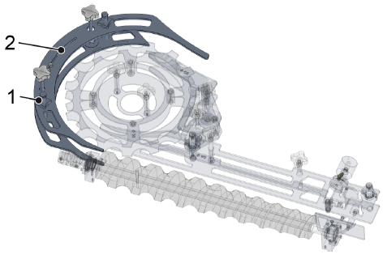
Figura 4-13: Ajustar o disco
Nº | Descrição | Nº | Descrição
1 | Disco | 2 | Mecanismo de aperto

- Soltar os mecanismos de aperto.
- Mover o disco até o encosto para cima ou para baixo.
- Voltar a apertar os mecanismos de aperto.

Guia
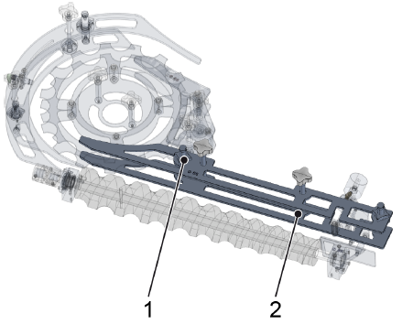
Figura 4-14: Ajustar a guia
Nº | Descrição | Nº | Descrição
1 | Mecanismo de aperto | 2 | Guia

Desmontagem
- Soltar os mecanismos de aperto.
- Mover a guia até o encosto para cima ou para baixo.
- Voltar a apertar os mecanismos de aperto.

Válvula de enchimento
Trocar tulipa de centralização
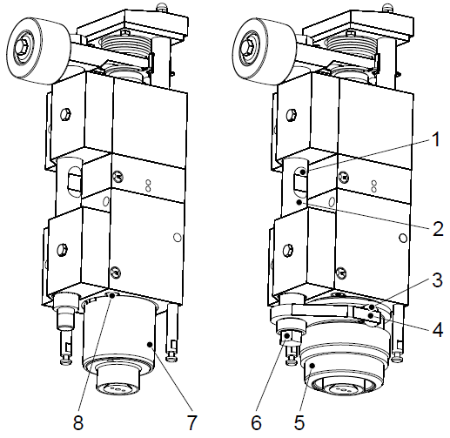
Figura 4-15: Reequipar válvula de enchimento
Nº | Descrição | Nº | Descrição
1 | Base da chave | 2 | Barra da guia
3 | Suportes giratórios | 4 | Garfo de tulipa
5 | Tulipa de centralização | 6 | Porca
7 | Luva | 8 | parafuso

Reequipar as válvulas de enchimento, se no setup para um outro tipo de lata o diâmetro da boca da lata mudar.

Reequipagem da boca da lata de 202 para 209
- Segurar a barra da guia pela base da chave e soltar e remover a porca.
- Puxar para baixo e remover a tulipa de centralização junto com o garfo e os suportes giratórios.
- Empurrar a manga na válvula de enchimento.
- Colocar o parafuso e apertá-lo bem.
- Introduzir a tulipa de centralização adequada para o tipo, junto com o garfo e os suportes giratórios.
- Colocar a porca e apertá-la bem.

Reequipar o selador de latas
Instruções para a reequipagem, devem ser obtidas da documentação do selador de latas!

